Бестөбе кенті негізгі орта мектебінің
бастауыш сынып мұғалімі Кабдешева Меруерт Бекеновнаның
жылдық есебі
2023-2024 оқу жылы
Мен үшін жақсы мұғалім бәрінен де артық,
өйткені мұғалім — мектептің жүрегі.
Ыбырай Алтынсарин
Педагогикалық мақсатым: Оқушының ізденушілік, зерттеушілік қабілетін дамыту.Оқушылармен ынтымақтаса жұмыс жүргізу. Оқушыларды саналы тәртіп пен сапалы білім алуға тәрбиелеу, бағыттау.
Педагогикалық тұжырымдамам: Үнемі жаңалыққа ұмтылып, өз әдістемелік шеберлігімді, тәжірибемді жетілдіру.
Өз білімімді жетілдіру тақырыбым: Бастауыш сыныптарда дидактикалық ойындарды қолданудың маңыздылығы»
2023 жылы «Бастауыш сынып мұғалімдерінің Математика, Қазақ тілі және Әдебиеттік оқу пәндері бойынша пәндік құзыреттіліктерін дамыту» тақырыбында біліктілікті арттыру курсын аяқтадым. Сертификат 80 сағат 12.06-23.06.2023ж
«Мұғалім тәжірибесіндегі «Сабақты зерттеу» (Lesson Study)» атты 24 академиялық сағат тыңдадым. Сертификат №134391 14.06-21.06.2023

2023-2024 оқу жылында бастауыш сынып онкүндігінде өткізген Ашық сабақтар.
№ | Мұғалімнің аты-жөні | Мектебі | Жалпы іс-шаралар тақырыбы | Ай-күні | Деңгейі  (мектепішілік, қалалық, облыстық, республикалық, халықаралық)
2 | Кабдешева Меруерт Бекеновна | «Бестөбе кентінің негізгі орта мектебі»КММ | Бастауыш сыныптар онкүндігі аясында математика пәнінен «3-ке көбейту кестесі» тақырыбында ашық сабақ өткізілді. | 02.02.2024 | мектепішілік
3 | Кабдешева Меруерт Бекеновна | «Бестөбе кентінің негізгі орта мектебі»КММ | Бастауыш сыныптар онкүндігі аясында 2 «Ә» сынып оқушыларымен көркем жазудан сайыс өткізілді. | 01.02.2024 | мектепішілік

Оқушылардың жетістіктері
Кабдешева Меруерт Бекеновна | «Бестөбе кентінің негізгі орта мектебі»КММ | Әділхан Альбина | Оқу-ағарту министрлігінің №514 бұйрығына сүйене отырып  «Ашық алаң» республикалық зияткерлік орталығының ұйымдастыруымен өткен  2023-2024 оқу жылының ақпан айындағы «Ыбырай оқулары» республикалық байқауына «Кел, балалар, оқылық» номинациясы | 2 Ә | Бас жүлде диплом  №ААJ-003440
Кабдешева Меруерт Бекеновна | «Бестөбе кентінің негізгі орта мектебі»КММ | Қабдулғазиз Ерасыл | ҚР Оқу-ағарту министрлігінің 2011 жылғы 7 желтоқсандағы №514 бұйрығына сүйене отырып, “Akberen Education” – Ақберен республикалық  танымдық-шығармашылық журналы ұйымдастырған қазан-қараша айындағы Республикалық "Мақатаев оқулары" конкурсы | 2 Ә | I дәрежелі диплом  №ABS-029216  06.12.2023ж
Кабдешева Меруерт Бекеновна | «Бестөбе кентінің негізгі орта мектебі»КММ | Даулен Махмуд | ҚР Оқу-ағарту министрлігінің 2011 жылғы 7 желтоқсандағы №514 бұйрығына сүйене отырып, “Akberen Education” – Ақберен республикалық  танымдық-шығармашылық журналы ұйымдастырған қазан-қараша айындағы Республикалық "Мақатаев оқулары" конкурсы | 2 Ә | II дәрежелі диплом  ABS-032674  06.12.2023ж
Кабдешева Меруерт Бекеновна | «Бестөбе кентінің негізгі орта мектебі»КММ | Қабдулғазиз Ерасыл | BALA DARYN балалар мен жасөспірімдер шығармашылығын дамыту орталығының ұйымдастыруымен балабақша және мектеп оқушылары арасында Мағжан Жұмабайұлының өлеңдерін мәнерлеп оқудан «Мен жастарға сенемін» атты республикалық байқауда ерекше өнер көрсетіп, жеңімпаз атанғаны | 2 Ә | II дәрежелі диплом  №100449  2024ж
Кабдешева Меруерт Бекеновна | «Бестөбе кентінің негізгі орта мектебі»КММ | Қабдулғазиз Ерасыл | ҚАЗАҚСТАН РЕСПУБЛИКАСЫНЫҢ ОҚУ-АҒАРТУ МИНИСТРЛІГІ «ДАРЫН» РЕСПУБЛИКАЛЫҚ ҒЫЛЫМИ- ПРАКТИКАЛЫҚ ОРТАЛЫҒЫ «Кенгуру» ойын-конкурсы | 2 Ә | І дәрежелі диплом  №KENG-D- 2024-023537  25-30 сәуір
Кабдешева Меруерт Бекеновна | «Бестөбе кентінің негізгі орта мектебі»КММ | Тілектес Айсұлтан | ҚАЗАҚСТАН РЕСПУБЛИКАСЫНЫҢ ОҚУ-АҒАРТУ МИНИСТРЛІГІ «ДАРЫН» РЕСПУБЛИКАЛЫҚ ҒЫЛЫМИ- ПРАКТИКАЛЫҚ ОРТАЛЫҒЫ «Кенгуру» ойын-конкурсы | 2 Ә | І дәрежелі диплом  №KENG-D- 2024-026863  25-30 сәуір
Кабдешева Меруерт Бекеновна | «Бестөбе кентінің негізгі орта мектебі»КММ | Қабдулғазиз Ерасыл | ҚАЗАҚСТАН РЕСПУБЛИКАСЫНЫҢ ОҚУ-АҒАРТУ МИНИСТРЛІГІ «ДАРЫН» РЕСПУБЛИКАЛЫҚ ҒЫЛЫМИ- ПРАКТИКАЛЫҚ ОРТАЛЫҒЫ «АҚБОТА» зияткерлік олимпиадасы | 2 Ә | І дәрежелі диплом  №AqBT-D-I-2023-963263
Кабдешева Меруерт Бекеновна | «Бестөбе кентінің негізгі орта мектебі»КММ | Әділхан Альбина | ҚАЗАҚСТАН РЕСПУБЛИКАСЫНЫҢ ОҚУ-АҒАРТУ МИНИСТРЛІГІ «ДАРЫН» РЕСПУБЛИКАЛЫҚ ҒЫЛЫМИ- ПРАКТИКАЛЫҚ ОРТАЛЫҒЫ «АҚБОТА» зияткерлік олимпиадасы | 2 Ә | III дәрежелі диплом  №AqBT-D-I-2024-631132  26-29ақпан
Кабдешева Меруерт Бекеновна | «Бестөбе кентінің негізгі орта мектебі»КММ | Қабыкен Адияна | ҚАЗАҚСТАН РЕСПУБЛИКАСЫНЫҢ ОҚУ-АҒАРТУ МИНИСТРЛІГІ «ДАРЫН» РЕСПУБЛИКАЛЫҚ ҒЫЛЫМИ- ПРАКТИКАЛЫҚ ОРТАЛЫҒЫ «АҚБОТА» зияткерлік олимпиадасы | 2 Ә | ІI дәрежелі диплом  №AqBT-D-II-2024-220724  26-29ақпан
Кабдешева Меруерт Бекеновна | «Бестөбе кентінің негізгі орта мектебі»КММ | Тілектес Айсұлтан | ҚАЗАҚСТАН РЕСПУБЛИКАСЫНЫҢ ОҚУ-АҒАРТУ МИНИСТРЛІГІ «ДАРЫН» РЕСПУБЛИКАЛЫҚ ҒЫЛЫМИ- ПРАКТИКАЛЫҚ ОРТАЛЫҒЫ «Кенгуру» ойын-конкурсы | 2 Ә | І дәрежелі диплом  №KENG-D- 2023-004012  26-30 қыркүйек
Кабдешева Меруерт Бекеновна | «Бестөбе кентінің негізгі орта мектебі»КММ | Қабдулғазиз Ерасыл | ҚАЗАҚСТАН РЕСПУБЛИКАСЫНЫҢ ОҚУ-АҒАРТУ МИНИСТРЛІГІ «ДАРЫН» РЕСПУБЛИКАЛЫҚ ҒЫЛЫМИ- ПРАКТИКАЛЫҚ ОРТАЛЫҒЫ «Кенгуру» ойын-конкурсы | 2 Ә | І дәрежелі диплом  №KENG-D- 2023-003988  26-30 қыркүйек
Кабдешева Меруерт Бекеновна | «Бестөбе кентінің негізгі орта мектебі»КММ | Даулен Махмуд | ҚАЗАҚСТАН РЕСПУБЛИКАСЫНЫҢ ОҚУ-АҒАРТУ МИНИСТРЛІГІ «ДАРЫН» РЕСПУБЛИКАЛЫҚ ҒЫЛЫМИ- ПРАКТИКАЛЫҚ ОРТАЛЫҒЫ «Кенгуру» ойын-конкурсы | 2 Ә | І дәрежелі диплом  №KENG-D- 2023-004006  26-30 қыркүйек
Кабдешева Меруерт Бекеновна | «Бестөбе кентінің негізгі орта мектебі»КММ | Қабдулғазиз Ерасыл | ҚР Оқу-ағарту министрлігінің №514 бұйрығына сүйене отырып, «Ашық алаң» зияткерлік орталығының ұйымдастыруымен өткен 2023-2024 оқу жылылың қараша-желтоқсан  айларындағы "Мәшһүр Жүсіп оқулары" республикалық байқауы | 2 Ә | I дәрежелі диплом  №АА-000079  10.01.2024ж
Кабдешева Меруерт Бекеновна | «Бестөбе кентінің негізгі орта мектебі»КММ | Қабыкен Адияна | ҚР Оқу-ағарту министрлігінің 2011 жылғы 7 желтоқсандағы №514 бұйрығына сүйене отырып, “Akberen Education” – Ақберен республикалық  танымдық-шығармашылық журналы ұйымдастырған ақпан айындағы Республикалық "Абай оқулары" конкурсы | 2 Ә | II дәрежелі диплом  №ABS-050336  06.03.2024ж
Жекейхан Алия | «Бестөбе кентінің негізгі орта мектебі»КММ | Балташ Айзере | Оқу-ағарту министрлігінің №514 бұйрығына сүйене отырып  «Мың бала» республикалық зияткерлік орталығының ұйымдастыруымен өткен  2023-2024 оқу жылының ақпан-наурыз айларындағы «Мақатаев оқулары» конкурсы | 1 Ә | І дәрежелі диплом  МО-001748  25.03.2024ж

Қалалық деңгейдегі Жетістігім
№ | Мұғалімнің аты-жөні | Мектебі | Іс-шара атауы | Нәтижесі  (сертификат №, ай-күні, жылы)
1 | Кабдешева Меруерт Бекеновна | «Бестөбе кентінің негізгі орта мектебі»КММ | Кәсіби мереке Ұстаздар күнімен құттықтай отырып, ҚР өскелең ұрпақтарын тәрбиелеу мен оқыту ісіне зор үлес қоснаны үшін - Алғыс хат.  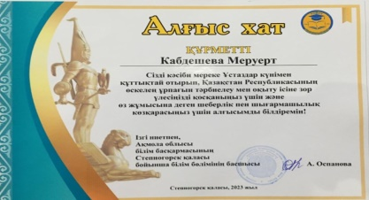 | Алғыс хат  қазан - 2023

Республикалық деңгейдегі жетістігім

№ | Мұғалімнің аты-жөні | Мектебі | Іс-шара атауы | Нәтижесі  (Құрмет Грамотасы, Алғыс хат, сертификат №, ай-күні, жылы
1 | Кабдешева Меруерт Бекеновна | «Бестөбе кентінің негізгі орта мектебі»КММ | ҚР Оқу-ағарту министрлігінің 2011 жылғы 7 желтоқсандағы №514 бұйрығына сүйене отырып, “Akberen Education” – Ақберен республикалық танымдық-шығармашылық журналы ұйымдастырған қазан-қараша айындағы Республикалық "Мақатаев оқулары" конкурсына жеңімпаз тәрбиелеп, белсенділік танытқаны үшін – Алғыс хат  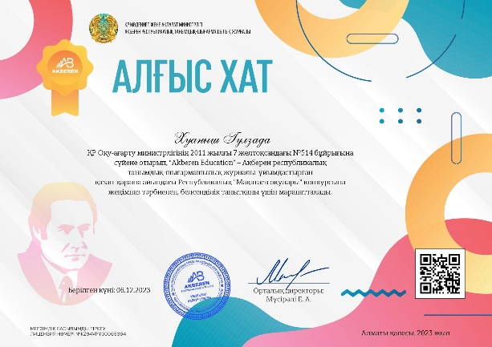 | Алғыс хат  06.12.23
2 | Кабдешева Меруерт Бекеновна | «Бестөбе кентінің негізгі орта мектебі»КММ | BALA DARYN балалар мен жасөспірімдер шығармашылығын дамыту орталығының ұйымдастыруымен балабақша және мектеп оқушылары арасында Мағжан Жұмабайұлының өлеңдерін мәнерлеп оқудан «Мен жастарға сенемін» атты республикалық байқауға дарынды шәкірт дайындағаны үшін 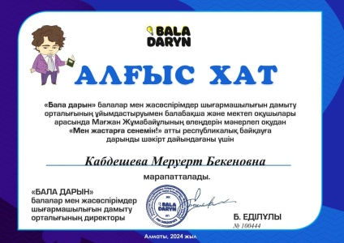 | Алғыс хат  №100444  2024ж
3 | Кабдешева Меруерт Бекеновна | «Бестөбе кентінің негізгі орта мектебі»КММ | Оқу-ағарту министрлігінің №514 бұйрығына сүйене отырып  «Ашық алаң» республикалық зияткерлік орталығының ұйымдастыруымен өткен  2023-2024 оқу жылының ақпан айындағы «Ыбырай оқулары» республикалық байқауына шәкірт бойындағы дарынды шыңдауға ат салысып, білім саласына қосқан үлесі үшін- Алғыс хат 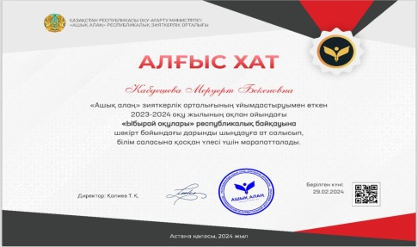 | Алғыс хат  29.02.24
4 | Кабдешева Меруерт Бекеновна | «Бестөбе кентінің негізгі орта мектебі»КММ | ҚР Оқу-ағарту министрлігінің №514 бұйрығына сүйене отырып, «Ашық алаң» зияткерлік орталығының ұйымдастыруымен өткен 2023-2024 оқу жылылың қараша-желтоқсан  айларындағы "Мәшһүр Жүсіп оқулары" республикалық байқауына шәкірт бойындағы дарынды шыңдауға ат салысып,білім саласына қосқан үлесі үшін – Алғыс хат 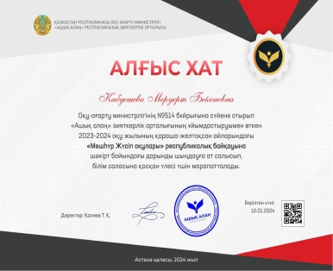 | Алғыс хат  10.01.24

